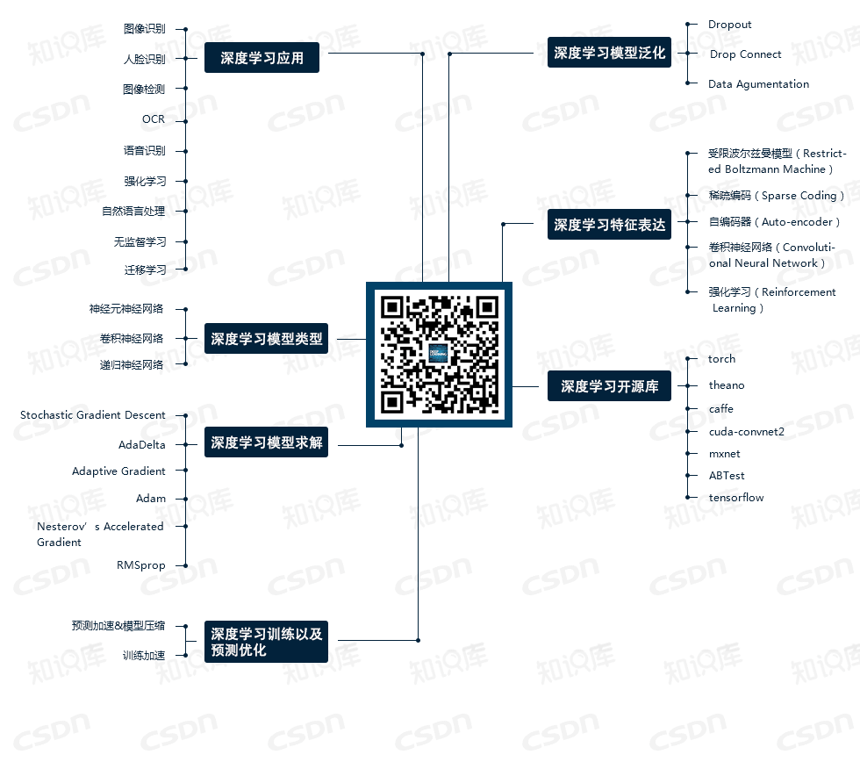深度学习的概念源于人工神经网络的研究，含多隐层的多层感知器就是一种深度学习结构。它是机器学习研究的一个新领域，模仿人脑机制来解释数据。